Roland Garros 2019
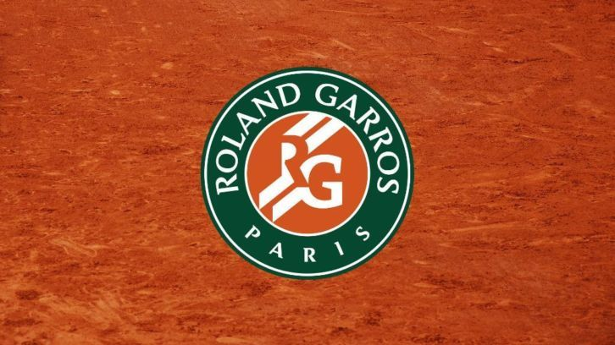
Cette édition 2019 des Internationaux de France a été riche en émotions et en rebondissements.
Pour nous resituer dans le contexte :
Rafael Nadal, tenant du titre et 11 fois vainqueur au tournoi Porte d’Auteuil, a enfin remporté son premier titre de la saison à Rome après quatre défaites en ½ finale de chaque tournoi qu’il a disputé (Indian Wells, Monte-Carlo, Barcelone et Madrid). Il était le favori n°1 de ce Roland Garros 2019. On pouvait craindre la perte de son titre vu sa vulnérabilité sur la saison de terre battue mais sa montée en puissance à Rome avait surement atténué les doutes que l’on pouvait avoir sur lui.
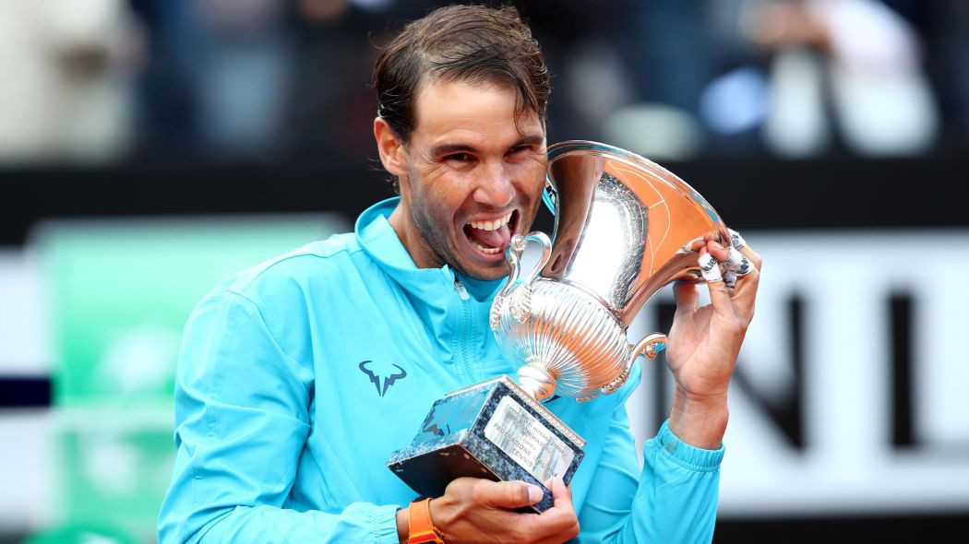

Le favori n°2 était bien-sûr Novak Djokovic, vainqueur de Roland Garros en 2016. Le Serbe, qui a remporté les trois derniers tournois du Grand-Chelem, a pour objectif d’accomplir un Grand-Chelem à cheval sur deux saisons, le « Djoko Slam », comme il l’avait réalisé entre Wimbledon 2015 et Roland Garros 2016. Sur la tournée sur terre battue, Djokovic s’est imposé à Madrid pour son deuxième titre de la saison.
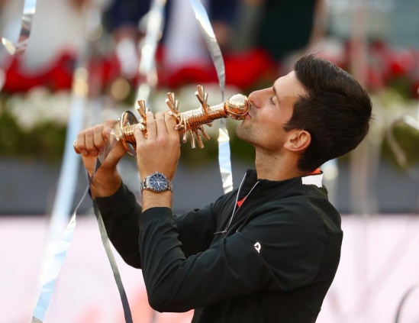
En troisième homme, je plaçais bien-sûr Dominic Thiem. L’Autrichien s’est installé parmi les meilleurs terriens du tennis depuis 2016 et il est devenu un des principaux rivaux de Nadal sur cette surface (qu’il bat une fois chaque année depuis 2016, sur terre battue). Il fait preuve d’une belle régularité à Roland Garros puisqu’il a toujours atteint le dernier carré les trois années précédentes, dont une finale en 2018 perdue en trois sets contre Rafael Nadal. Cette saison, Thiem a remporté l’ATP 500 de Barcelone en battant Rafael Nadal en ½ finale et Daniil Medvedev en finale.
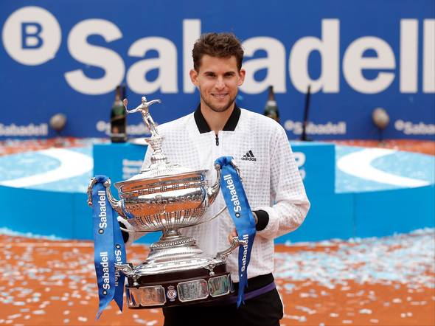

Chez les outsiders, on pouvait retrouver Stefanos Tsitsipas. Le Grec a franchi de nouveaux caps cette saison, une ½ finale à l’Open d’Australie, son entrée dans le top 10, sa première victoire sur Rafael Nadal (en ½ finale de Madrid). Finaliste au Masters 1000 canadien l’année dernière, Tsitsipas confirme le potentiel qu’il a pour réussir au plus haut niveau, il devient de plus en plus régulier. Il a réalisé une très belle saison sur terre battue, après un début timide, en remportant Estoril et en ralliant la finale de Madrid et les ½ finales de Rome.
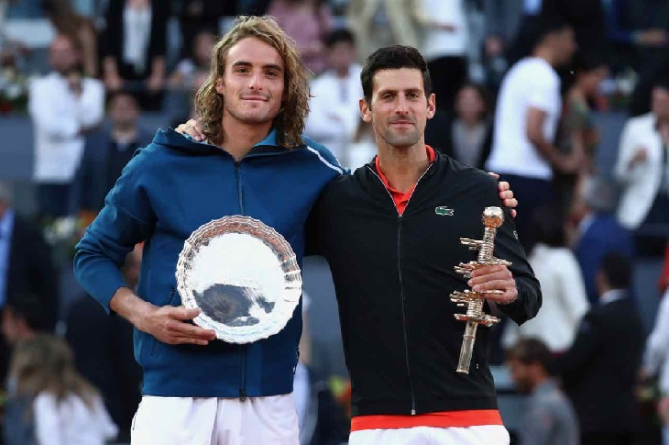

On est forcément obligé d’évoquer le retour de Roger Federer à Roland Garros, qui a réalisé une bonne saison sur terre battue après avoir fait l’impasse deux années de suite sur cette surface. Le Suisse a fait ¼ de finale à Madrid et à Rome. Pour ce RG, on pouvait s’attendre à le retrouver en deuxième semaine mais j’imaginais mal son retour dans le dernier carré du GC parisien, 7 ans après sa dernière apparition à ce stade. J’imaginais que ça coincerait de nouveau contre Tsitsipas, si les deux hommes se rencontraient encore en ¼ de finale comme au dernier Open d’Australie.
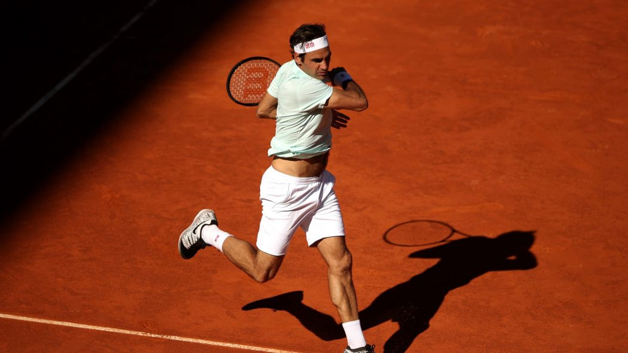

Bien-sûr, on pouvait ajouter Fabio Fognini, vainqueur de Monte-Carlo et bourreau de Nadal en ½ sur le Rocher ou encore Juan Martín del Potro, qui avait affiché un très bon niveau à Rome.
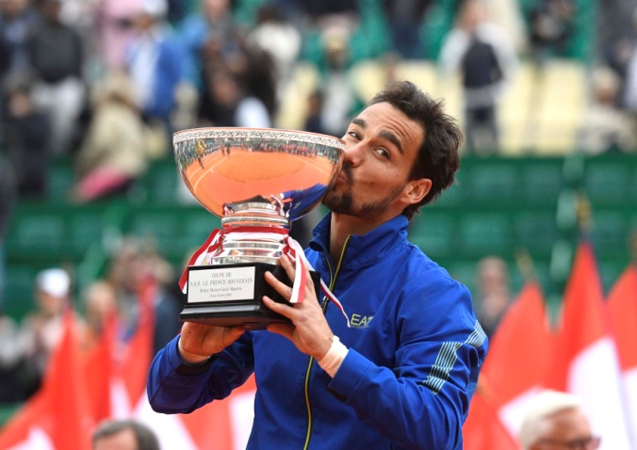

A l’inverse de Tsitsipas (un joueur contre lequel il a de bonnes références), Daniil Medvedev a eu un début de saison sur ocre prometteur avec une ½ à Monte-Carlo et une finale à Barcelone avant d’avoir plus de difficultés comme l’illustrent ses éliminations dès le premier tour de Madrid et Rome.
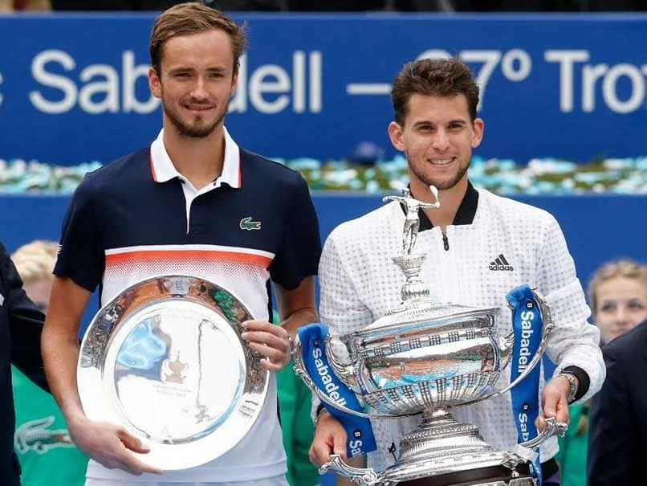

Alexander Zverev et Karen Khachanov, brillants en fin de saison dernière, connaissent une saison 2019 plus compliquée et tentent donc de se racheter sur cette deuxième levée des Grand-Chelem.
Parmi les joueurs à surveiller pour de potentielles surprises dans le tableau : Diego Schwartzman, Dusan Lajovic, Christian Garín, Benoît Paire, Laslo Djere, Matteo Berrettini ou encore Jan-Lennard Struff.

Chez les filles, on s’attendait à un tournoi ouvert, comme on en a souvent l’habitude sur les gros tournois ces dernières années.

Simona Halep était pour moi la grande favorite, de par sa qualité de tenante du titre, sa récente finale à Madrid et plus globalement ses nombreuses références sur la terre battue depuis de nombreuses saisons. Le bémol, c’est qu’elle aborde ce Roland Garros sans avoir remporté de titre cette saison.
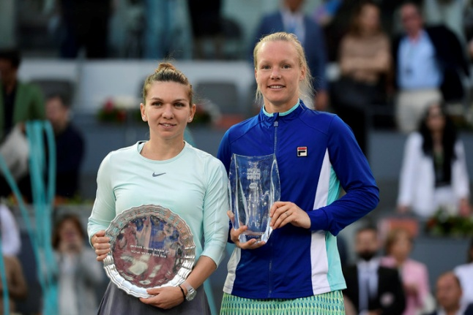

Derrière, je mettais Kiki Bertens. La Néerlandaise a réalisé une belle saison sur terre battue avec un titre brillamment remporté à Madrid sans perdre de set, une ½ à Stuttgart et une ½ à Rome (un parcours plus poussif dans la capitale italienne comparé à Madrid). Puis Bertens a montré de belles choses au plus haut niveau depuis 2016, en particulier sur la terre battue, surface sur laquelle elle possède son meilleur pourcentage de victoires (69 % ; contre 46 % pour le dur et 44 % pour le gazon). A Roland Garros, sa meilleure performance est une ½ finale réalisée en 2016.
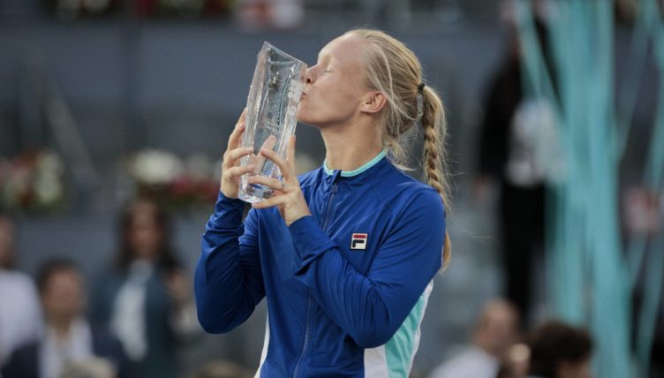
Ensuite, Sloane Stephens avait sans doute à cœur de défendre les points de sa finale de l’an dernier. La saison de l’Américaine est un peu décevante par rapport à une joueuse de son rang. Cependant, elle a fait une ½ finale à Madrid, tournoi sur lequel les joueuses du top 10 se sont le plus illustrées.
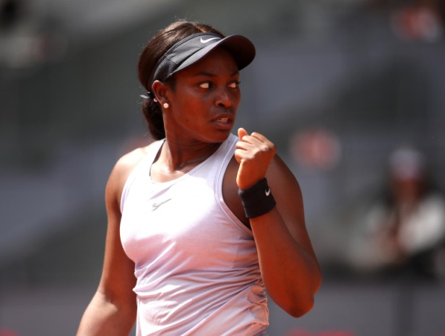

Derrière ces joueuses, je pensais également aux deux finalistes de Rome avec d’un côté Karolina Pliskova, vainqueur du tournoi, la Tchèque est régulière dans les grands tournois mis à part son couac au T2 de Madrid et de l’autre côté, nous avons Johanna Konta qui se révèle cette saison sur terre battue avec deux finales atteintes (Rabat en plus de Rome) alors que la Britannique n’affichait que 33 % de victoires sur clay durant la période 2016-2017 où elle était une joueuse du top 10.
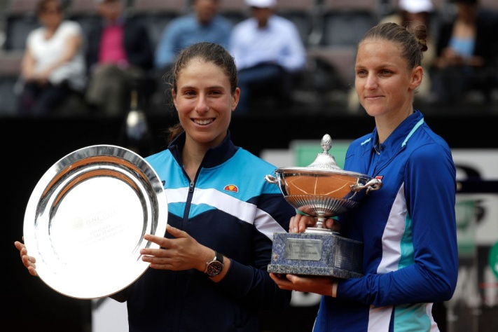

Bien-sûr, impossible de ne pas penser à Naomi Osaka, vainqueur des deux précédents tournois du Grand-Chelem. La Japonaise, n°1 mondiale, a toutefois eu plus de difficultés sur la terre battue cette saison, sa forme physique n’était pas des plus optimales. Malgré son statut, je ne la mettais pas parmi les grandes favorites pour la gagne.
Idem pour Serena Williams. La légende de la WTA a toujours son talent et a rallié deux finales de GC la saison dernière mais son physique n’est pas au top non plus ces derniers temps.
Sur le plan physique, toujours, Angelique Kerber et Elina Svitolina n’offrent pas non plus de super garanties… L’Ukrainienne, que je comptais parmi les favorites en 2017 et 2018 aux côtés de Simona Halep, est placée en outsider chez moi, mais je ne savais pas trop à quoi m’attendre d’autant plus qu’elle avait un tableau compliqué, avec notamment Garbiñe Muguruza tôt sur sa route.
Parmi les surprises dans ce tableau féminin, je pensais à Maria Sakkari, Marketa Vondrousova et Petra Martic. Ces trois joueuses ont montré de belles choses sur la terre battue cette saison.

